Scheda per l’Osservazione di attività ASL a Sapienza
Nome del Progetto: Museando: 3D e comunicazione
Classe di appartenenza dei ragazzi: Quarto anno, Labriola e Meucci
Facoltà: ___________________________________________________________
Dipartimento: ______________________________________________________
(Docente di Riferimento) Referente Sapienza: Caterina Giovinazzo
Tutor di Riferimento: Chiara Ceriga (ragazza che ha vinto una borsa di collaborazione; considerata come supporto allo sviluppo del progetto)
Giorno e Orario dell’attività | 4 Aprile 2017 h 09:00 – 13:00
Orario di inizio e orario di fine dell’osservazione | Inizio: h 09:00 | Fine: h 13:00
Sede (facoltà, dipartimento, altra sede…) e luogo (aula, laboratorio, orto…) di svolgimento dell’attività | Uffici del Polo Museale presso l’università La Sapienza.
Figure presenti (indicare il numero per ognuna) | 4 studenti in alternanza  1 tutor (Giovinazzo)  1 borsista (Ceriga)  1 uomo
Descrivi la situazione al tuo arrivo | I ragazzi lavorano al computer affiancati sia dalla tutor che dalla borsista; un uomo lavora al computer.
Note
Mappa del luogo dove si svolgono le attività al momento del tuo arrivo
Disegnare il setting: al chiuso o all’aperto, disposizione dei banchi (e/o di altro mobilio); collocazione dei docenti, degli studenti e di eventuali tutor o altre figure (compresi voi osservatori).
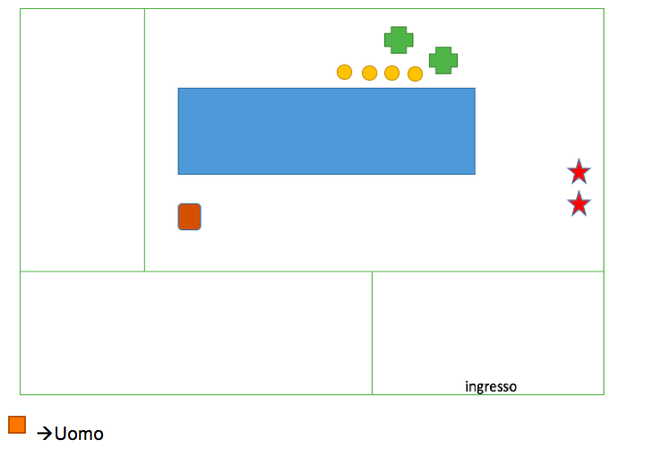
Legenda:
docenti universitari
studenti in alternanza
tutor (studenti o collaboratori universitari)
osservatori
altre figure (specificarle)

Mappa del luogo dove si svolgono le attività al momento del tuo arrivo
Disegnare il setting: al chiuso o all’aperto, disposizione dei banchi (e/o di altro mobilio); collocazione dei docenti, degli studenti e di eventuali tutor o altre figure (compresi voi osservatori).
Seconda stanza (h. 11:10)
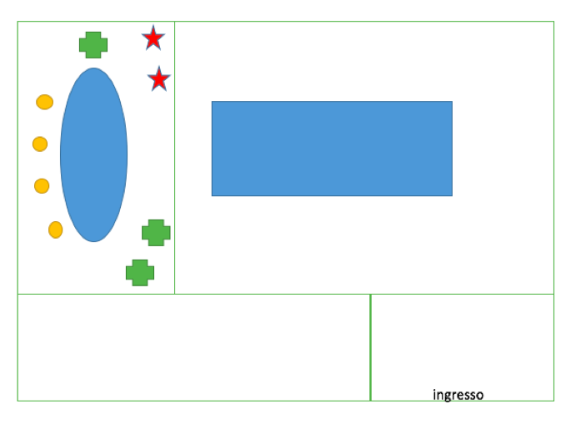
Legenda:
docenti universitari
studenti in alternanza
tutor (studenti o collaboratori universitari)
osservatori
altre figure (specificarle)

Legenda per scheda osservativa
Attività | Azione
Attività lavorativa | Attività lavorativa in autonomia
 | Attività Lavorativa con l’ equipe esterna
 | Attività lavorativa in gruppo
 | Attività lavorativa guidata dal tutor (o altra figura di riferimento)
 | Simulazione pratica dell’attività lavorativa
Partecipazione | Gli studenti si impegnano nelle attività
 | Alcuni studenti o gruppi di lavoro non partecipano alle attività
Interazione | Gli studenti interagiscono con il tutor (o altra figura di riferimento)
 | Gli studenti interagiscono tra di loro
 | Il tutor riesce a seguire tutti gli studenti
 | Il tutor è assente
Trasferimento di significati/contenuti in aula | Lezione frontale
 | Lezione dialogata
 | Dimostrazione
 | Esercitazione
 | Visione materiale audiovisivo
Costruzione attiva di significati | Apprendimento collaborativo (lavoro di gruppo)
 | Soluzione di problemi
Verifica | Richiesta di chiarimenti
 | Verifica del lavoro svolto
Strutturare l’attività | Pianificare le attività e i tempi di consegna
 | Esplicitare e pianificare gli apprendimenti che si andranno a realizzare o si sono realizzati
 | Fornire strategie di lavoro o strumenti
 | Introduzione all’uso degli strumenti di lavoro
Attività di routine | Registrazione presenze
 | Accoglienza
 | Divisione in gruppi
 | Rimproveri
 | Pausa rilassamento
 | Interruzione dell’attività lavorativa (cause esterne)

Scheda di osservazione (Utilizzare le categorie in legenda per sintetizzare attività/azioni e annotare descrizioni e elementi significativi)
Indicare l’intervallo di tempo  (totale 240 min) | Attività/azioni | Descrizione
09:10 – 09:20 | Attività lavorativa: attività lavorativa in gruppo.  Interazione: gli studenti interagiscono con il tutor.  Strutturare l’attività: pianificare le attività e i tempi di consegna. | I ragazzi formano un unico gruppo di lavoro lavorando insieme al computer. La tutor e la borsista lavorano con i ragazzi, i quali hanno riscontrato problemi con il pc.  Due degli studenti spiegano che per l’incontro successivo saranno assenti e stabiliscono con la tutor un’altra data per recuperare il giorno di lavoro.
09:20 – 09:45 | Attività lavorativa: attività lavorativa di gruppo; attività lavorativa guidata dal tutor.  Interazione: gli studenti interagiscono con il tutor; gli studenti interagiscono tra loro; il tutor riesce a seguire tutti gli studenti.  Costruzione attiva di significati: soluzione di problemi. | I ragazzi si dividono in due gruppi e, con l’aiuto della tutor, scaricano sui pc un programma necessario per la realizzazione di un video. La borsista dà alcuni chiarimenti di natura pratica, ad esempio: realizzazione della copertina, sistemazione del simbolo de La Sapienza ecc...  Un gruppo inizia a impostare il video, l’altro scrive i commenti che andranno inseriti nel video.  La tutor esce poi dalla stanza e i ragazzi rimangono con la borsista.  I ragazzi si riuniscono nuovamente per decidere come organizzare il video (scelta foto, musica ecc…).
09:45 – 10:10 | Attività lavorativa: attività lavorativa di gruppo; attività lavorativa guidata dal tutor.  Interazione: gli studenti interagiscono con il tutor; gli studenti interagiscono tra loro; il tutor riesce a seguire tutti gli studenti. | La tutor torna nella stanza.  Le coppie si dividono nuovamente ma continuano ad interagire tra loro scambiandosi informazioni sulle cose da inserire nei diversi file.  La borsista interviene suggerendo alla coppia che sta realizzando il video cosa inserire nella sezione “Contatti” (prende le informazioni dal sito della Sapienza).  La tutor esce di nuovo dalla stanza.
10:10 – 10:20 | Strutturare l’attività: fornire strategie di lavoro o strumenti.  Interazione: gli studenti interagiscono tra loro; gli studenti interagiscono con il tutor.  Partecipazione: gli studenti impegnano nelle attività. | Un uomo che lavora nel Polo Museale entra nella stanza. Quest’ultimo affianca la coppia che lavora senza l’aiuto della borsista dandogli indicazioni di battitura (scrivere in corsivo o in maiuscolo i nomi delle piante).  La borsista richiama i gruppi dicendo di coordinarsi tra loro nel lavoro, in modo da lavorare separati (su due pc) ma insieme.
10:20 – 10:45 | Interazione: gli studenti interagiscono tra loro; gli studenti interagiscono con il tutor.  Strutturare l’attività: pianificare le attività e i tempi di consegna. | La tutor torna nella stanza per controllare il lavoro dei ragazzi e poi se ne va.  I ragazzi si riuniscono per vedere il video e controllare che tutti siano d’accordo sull’impostazione.  Uno studente continua a realizzare il video affiancato dalla borsista e gli altri tre lavorano insieme nella realizzazione del commento.  I ragazzi scelgono tutti insieme quale musica mettere nel video.  La tutor si riunisce con i ragazzi per decidere questioni organizzative riguardo il giorno di ASL da recuperare.
10:45 – 11:10 | Attività di routine: pausa rilassamento | I ragazzi escono fuori dalla struttura.
11:10– 11:15 | Cambio stanza (vedi mappa)  Strutturare l’attività: pianificare le attività e i tempi di consegna.  Verifica: verifica del lavoro svolto. | La tutor chiede ai ragazzi quando sono disponibili per recuperare le ore di assenza. Gli chiede poi di spiegarle cos’hanno fatto nelle ore precedenti, fa una sorta di “punto della situazione”. La tutor chiede poi se hanno altre questioni o dubbi (negano).
11:15 – 11:45 | Attività lavorativa: attività lavorativa in gruppo.  Interazione: gli studenti interagiscono con il tutor. | I ragazzi riprendono a lavorare, sempre divisi in coppie. La prima coppia, affiancata dalla borsista, continua a lavorare al video; la seconda coppia invece continua a il lavoro sul commento.  I ragazzi affiancati dalla borsista pensano alla descrizione del video da inserire in un post di Facebook per “pubblicizzare” il loro progetto. Mentre continuano a lavorare ciascuno sul proprio compito, i ragazzi chiacchierano con la borsista e le raccontano cosa gli piacerebbe fare dopo il liceo.
11:45 – 12:00 | Attività lavorativa: attività lavorativa in gruppo.  Verifica: verifica del lavoro svolto.  Strutturare l’attività: fornire strategie di lavoro o strumenti. | La borsista esce e i ragazzi lavorano tra di loro su due pc.  La borsista torna e da un foglio ai ragazzi per il progetto. La tutor torna nella stanza e chiede ai ragazzi di vedere l’anteprima del video e corregge alcune imprecisioni. Tutti si riuniscono in un pc. La tutor esce per rispondere al telefono.
12:00– 12:20 | Attività lavorativa: attività lavorativa in gruppo.  Interazione: gli studenti interagiscono con il tutor.  Attività di routine: interruzione dell’attività lavorativa (cause esterne) | Gli studenti chiedono alle osservatrici il motivo per cui sono anche loro al Polo Museale e in seguito commentano dicendo che questo progetto di alternanza scuola lavoro è l’unico interessante e coinvolgente tra le varie ASL a cui hanno partecipato. Un ragazzo e la borsista parlano di arte e di mostre alla GNAM e anche sulle difficoltà dell’esame di maturità.  Gli studenti continuano in contemporanea a lavorare.
12:20– 12:40 | Attività lavorativa: attività lavorativa in gruppo. | I ragazzi si riuniscono allo stesso pc per decidere come impaginare e abbellire il video. La tutor torna nella stanza, poi esce di nuovo. Un ragazzo lavora con la borsista, gli altri tre chiacchierano un po’ e usano il telefono. Due ragazzi chiacchierano con Cortana (sul pc) chiedendogli barzellette e cosa ne pensa di Siri.
12:40 – 13:00 | Attività lavorativa: attività lavorativa in gruppo.  Partecipazione: alcuni studenti o gruppi di lavoro non partecipano alle attività. | I ragazzi si preparano perché alle 13:00 devono incontrare un responsabile del museo erbario per analizzare insieme le piante raccolte. Due studenti continuano a lavorare con la tutor, gli altri due giocano con il computer.  Gli studenti accompagnati dalla tutor si recano al museo erbario.

..:.. – ..:..
..:.. – ..:..
..:.. – ..:..
..:.. – ..:..
..:.. – ..:..
..:.. – ..:..
..:.. – ..:..
..:.. – ..:..
..:.. – ..:..
..:.. – ..:..
..:.. – ..:..
..:.. – ..:..

